***Зенченко С. Б.****, учитель начальных классов средней школы № 12 г. Жлобина Гомельская области*

**От зарождения семьи до наших дней**

**Познавательно-игровая программа**

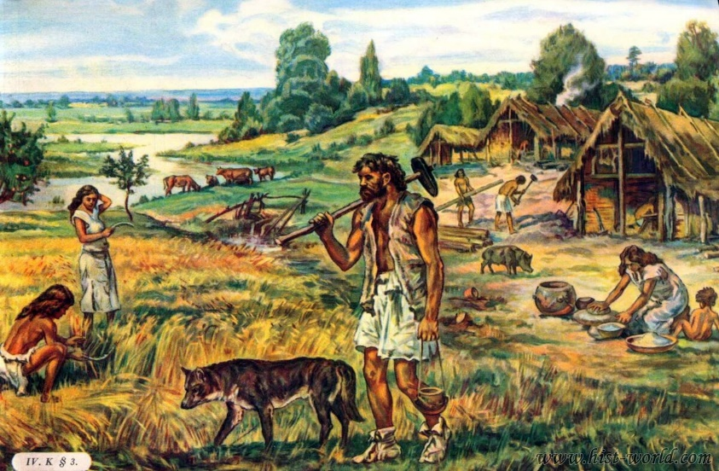

Род

Племя

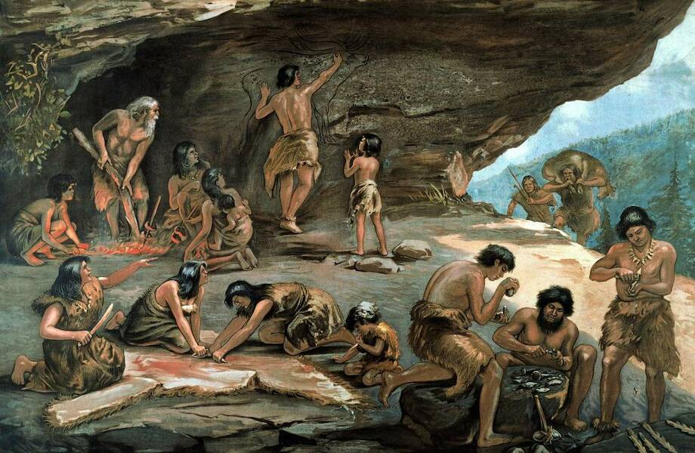

Семья



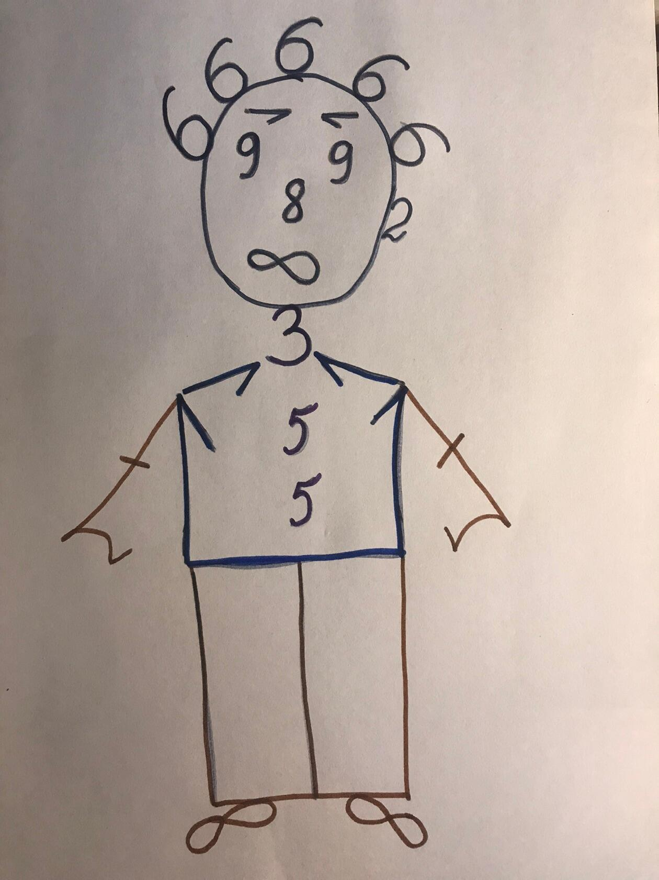 

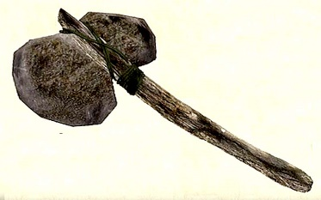

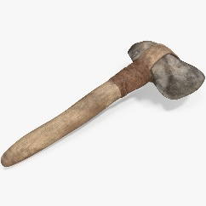

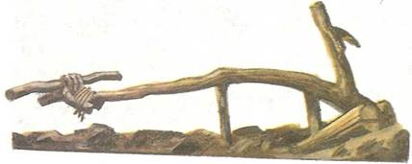

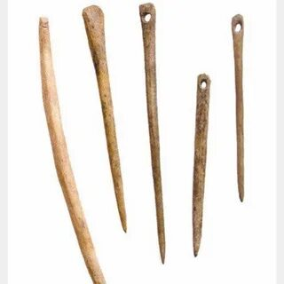

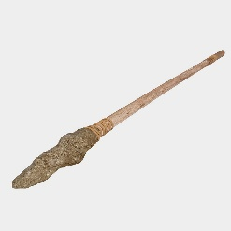

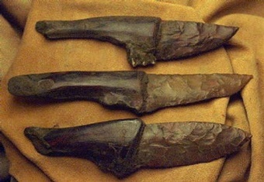

|  |  |
| --- | --- |
| https://1.bp.blogspot.com/-uTTKK21gE7U/Vn6aO6lJaiI/AAAAAAAAGHk/fNQbunFSKtI/s1600/stone%252Bhammer.jpg  1. ____________________________________ | http://static.turbosquid.com/Preview/001233/792/F2/ancient-axe-3D-model_DHQ.jpg  2. _________________________________ |
| https://pdnr.ru/lektsianew/baza26/528193113769.files/image004.jpg  3. ____________________________________ | https://avatars.mds.yandex.net/i?id=77a0a6d84da1a5019c4449fc6e770def027d515f-7546644-images-thumbs&n=13  4. _________________________________ |
| https://alternathistory.com/wp-content/uploads/2020/06/148990-kopja-zhozefa-a-roni-starshego-04-768x170.png  5. ____________________________________ | https://i.pinimg.com/originals/c8/de/11/c8de1102df3924a46137950e8c2442b4.jpg  6. _________________________________ |

|  |  |
| --- | --- |
| https://1.bp.blogspot.com/-uTTKK21gE7U/Vn6aO6lJaiI/AAAAAAAAGHk/fNQbunFSKtI/s1600/stone%252Bhammer.jpg  1. ____________________________________ | http://static.turbosquid.com/Preview/001233/792/F2/ancient-axe-3D-model_DHQ.jpg  2. _________________________________ |
| https://pdnr.ru/lektsianew/baza26/528193113769.files/image004.jpg  3. ____________________________________ | https://avatars.mds.yandex.net/i?id=77a0a6d84da1a5019c4449fc6e770def027d515f-7546644-images-thumbs&n=13  4. _________________________________ |
| https://alternathistory.com/wp-content/uploads/2020/06/148990-kopja-zhozefa-a-roni-starshego-04-768x170.png  5. ____________________________________ | https://i.pinimg.com/originals/c8/de/11/c8de1102df3924a46137950e8c2442b4.jpg  6. _________________________________ |

**Ответьте на вопросы о семье.**

Как называют группу живущих вместе родственников?

Кто вам мамин папа? ____________

Кто вы папиному папе? __________________

Кто женщина по отношению к своим детям? _______________

Кто вам папина мама? _______________

Кто для вас папин брат? _______________

Если мужчина и женщина живут в семье, кто они друг другу? __________________

Кто вам папина сестра? ________________

Мальчик по отношению к своим родителям? ________________

Кто папе мамина мама? ________________

Кто маме папина мама? ________________

|  |  |  |  |
| --- | --- | --- | --- |
| Не нужен и клад — | когда в семье лад. | Не нужен и клад — | когда в семье лад. |
| Вся семья вместе, | так и душа на месте. | Вся семья вместе, | так и душа на месте. |
| Где любовь да совет, | там и горя нет. | Где любовь да совет, | там и горя нет. |
| Муж без жены — | что гусь без воды. | Муж без жены — | что гусь без воды. |
| На что и клад, | если в семье лад. | На что и клад, | если в семье лад. |
| Семья сильна, | когда над ней крыша одна. | Семья сильна, | когда над ней крыша одна. |
| Где семья дружна, | не страшна беда. | Где семья дружна, | не страшна беда. |

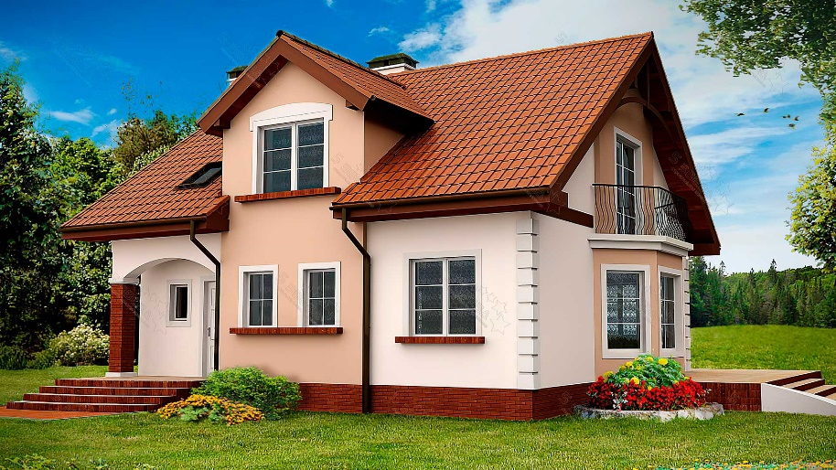

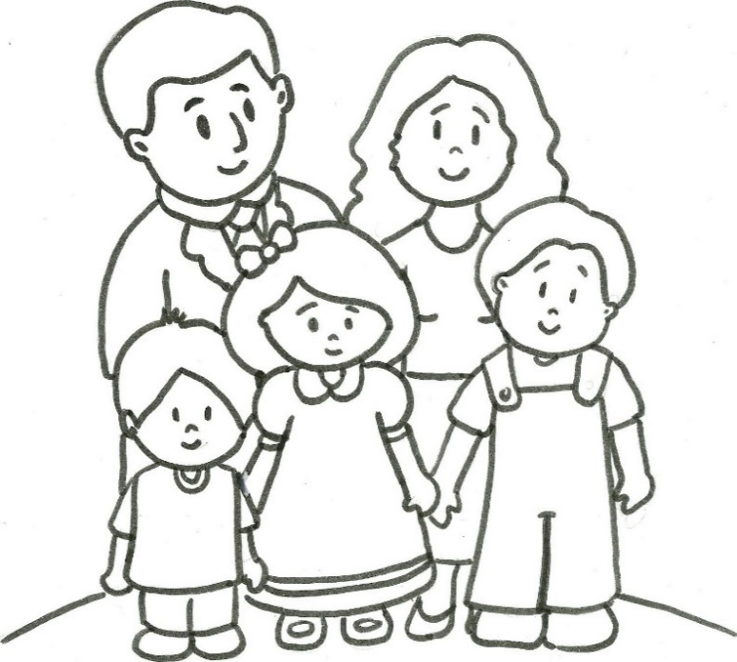 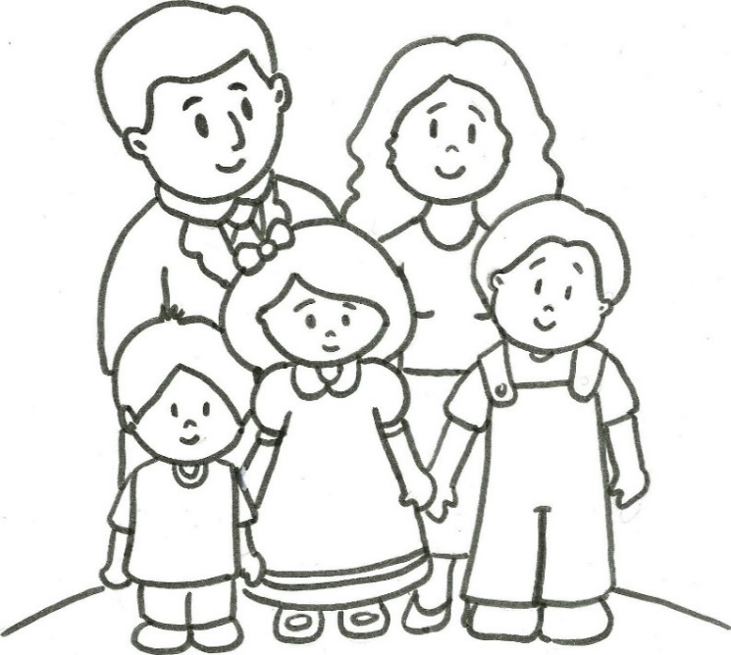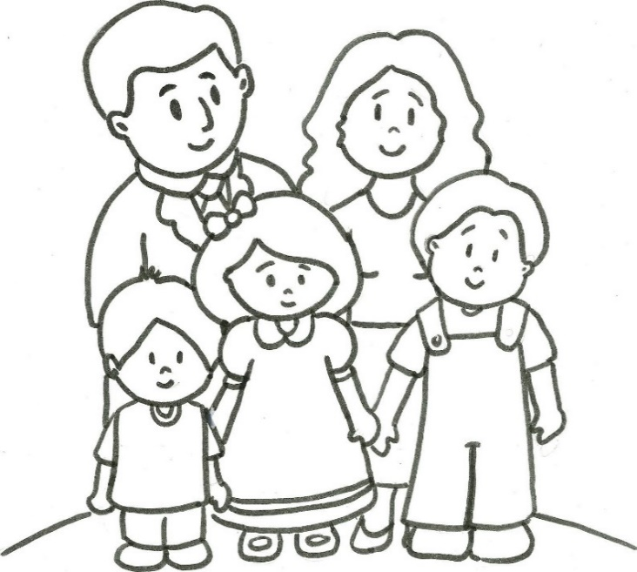

  

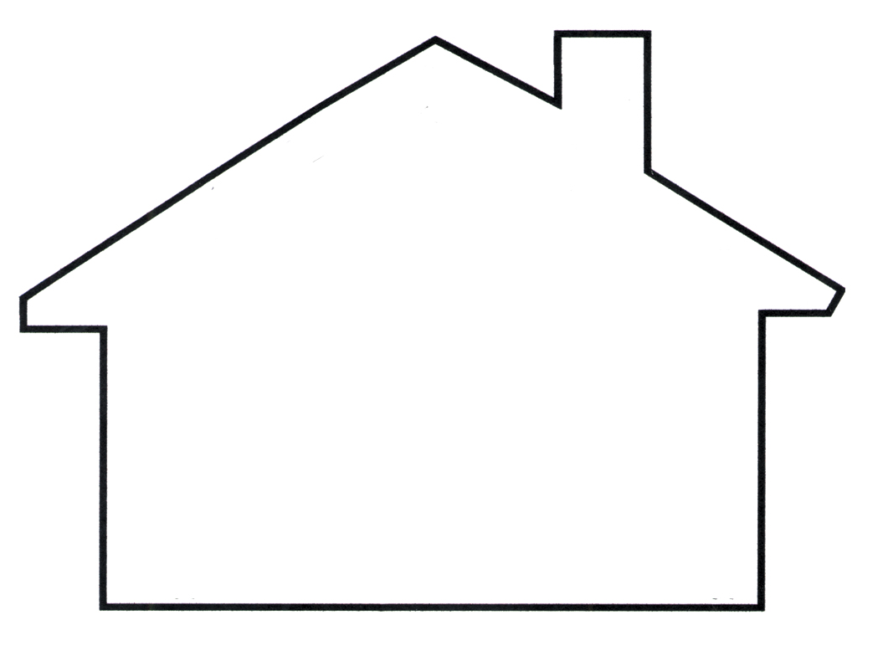

Согнуть внутрь